Авторское дидактическое пособие «Скатерть – самобранка»

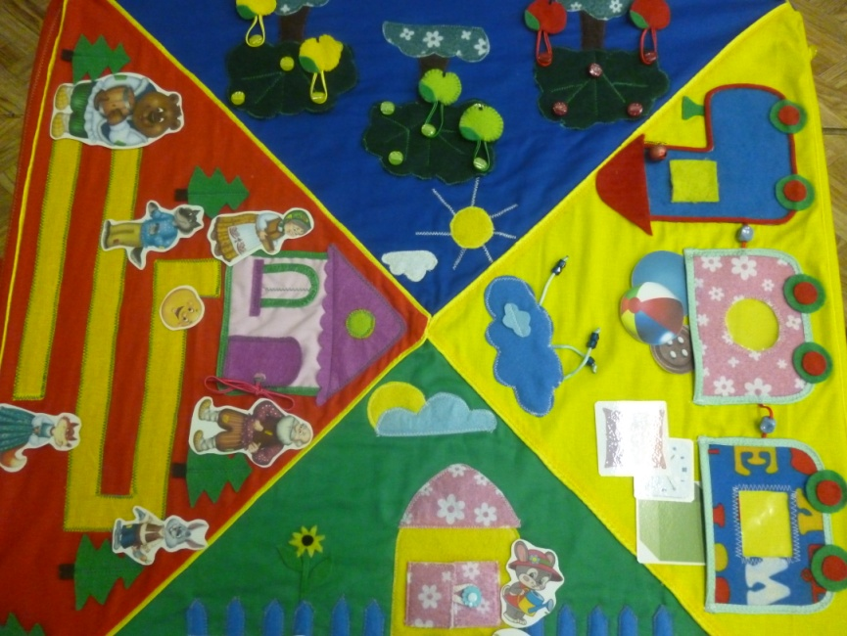

Пособие реализует принципы развивающего обучения и воспитания и соответствует требованиям ФГОС ДО. Данное пособие формирует познавательные интересы и познавательные действия ребенка и направлено на сенсорное развитие малышей. Использование данного пособия способствует развитию у детей речи, внимания, мышления, обогащает знания об окружающей действительности. Уникальность данного пособия состоит в том, что оно оказывает помощь педагогу в обучении детей от 2 до 3 лет по многим темам ОД, а также помогает ребенку получить знания об овощах и фруктах; геометрических фигурах; героев сказки.

Пособие может быть использовано как в самостоятельной так и в совместной с педагогом деятельности для детей раннего возраста.

**Характеристика дидактического пособия.**

Данное пособие представляет собой настольное панно, имеющее тканевую основу , ламинированные картинки и детали из фетра.

Дидактическое пособие разделено на 4сектора. Фоном каждого сектора служит ткань зелёного,  синего, красного, жёлтого цвета. Каждый сектор отражает понятийные для малыша природные и социальные объекты и имеет свое название: «Огород», «Яблоневый сад», « Весёлый паровозик», «Сказка колобок».

Очень хорошая идея решения принципа статичности-динамичности – различные элементы крепятся к панно при помощи ленты-липучки, пуговиц, кнопок.

**Цель пособия:**

Расширение словарного запаса детей и развитие мелкой моторики.

**1 сектор**

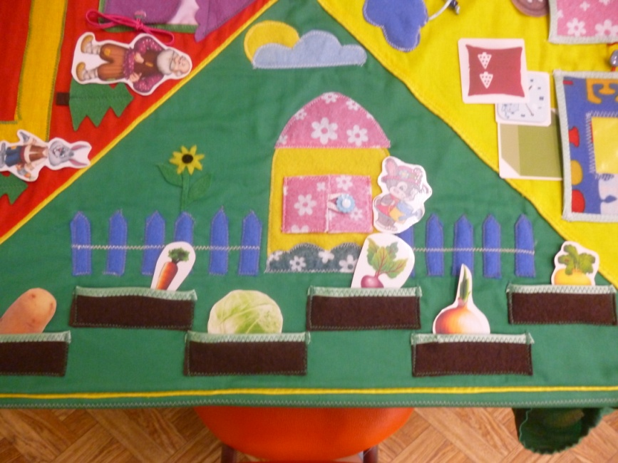

**Задачи:**

**1.** расширять представления о некоторых овощах;

2. расширять словарный запас детей;

3. развивать мелкую моторику.

**2 сектор**

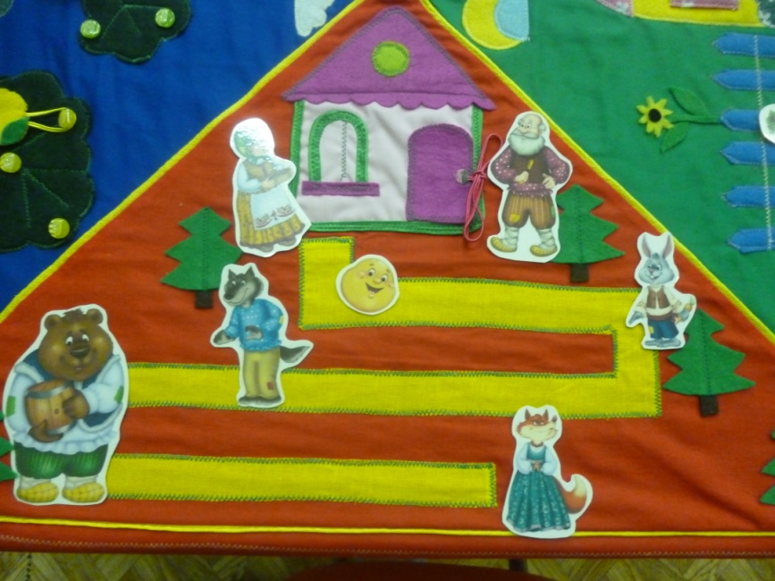

**Задачи**

1.расширять представления о героях сказки «Колобок»;

2.знакомить детей с последовательностью героев сказки;

3.расширять словарный запас детей;

4.развивать диалогические формы речи,

5.развивать мелкую моторику.

**3 сектор**

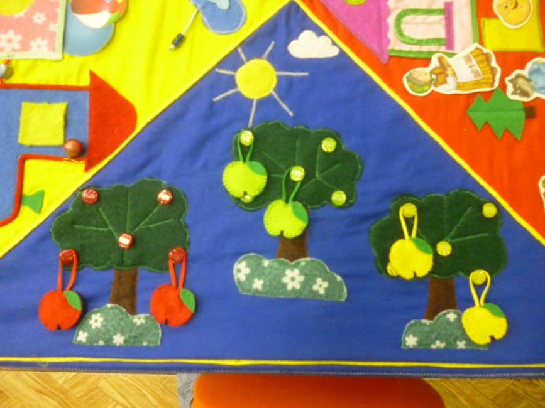

**Задачи:**

1. расширять представления о фруктах(яблоках) и их цвете;

2. расширять словарный запас детей;

3. развивать мелкую моторику.

**4 сектор:**

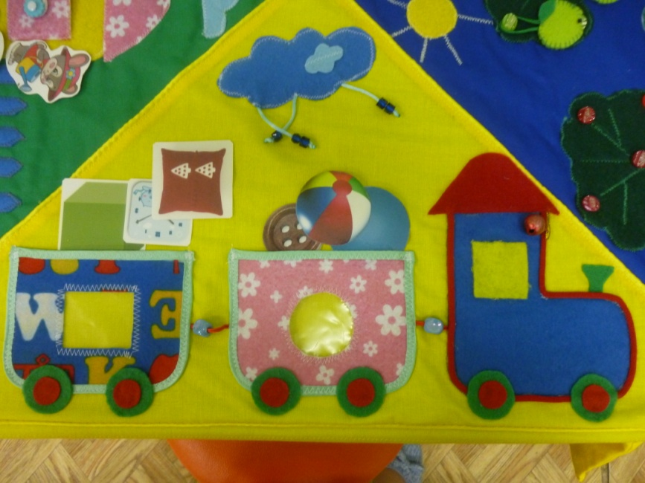

**Задачи:**

1.знакомить детей с геометрическими фигурами: круг, квадрат;

2.закреплять умения выделять цвет, форму, величину как особые свойства предметов;

3.расширять словарный запас детей;

4.развивать мелкую моторику.